Новый способ получение алкил-бис-имидазол-4,5-дикарбоновых кислот
Меньшиков М.А.,¹ Брусина М.А.²
Студент, 4 курс бакалавриата
¹Санкт-Петербургский государственный технологический институт (технический университет), факультет химической и биотехнологии, Санкт-Петербург, Россия
²ФГБНУ «ИЭМ», Санкт-Петербург, Россия
E-mail: Max.menshikov@outlook.com
Интерес к алкил-бис-имидазол-4,5-дикарбоновым кислотам (бис-4,5-ИДК) обусловлен как возможностями их применения для создания координационных полимеров с выраженными флуоресцентными свойствами, так и перспективой их использования в качестве противовирусных средств, способных вызывать деградацию TfR1, что актуально не только для нужд вирусологии, онкологии, гематологии, но и для коррекции нейродегенеративных заболеваний, которые ассоциированы с избыточным накоплением железа в ЦНС.
Однако в настоящее время отсутствует простой метод синтеза, который позволил бы получать бис-4,5-ИДК с широким набором заместителей в положениях 1,1’- и 2,2’-. Принципиально синтез может быть осуществлен либо сборкой цикла, либо окислением более сложной структуры, уже содержащей гетероциклический фрагмент. Второй подход был ранее успешно использован для получения 1-, 2- и 1,2-замещенных имидазол-4,5-дикарбоновых кислот окислением соответствующих замещенных бензимидазолов. При этом было показано, что в контролируемых условиях окислению подвергается только бензольное кольцо бензимидазола [1].
Поэтому было выдвинуто предположение, что целевые бис-4,5-ИДК также могут быть получены окислением бис-бензимидазолов различного строения. Окислению подвергались бис-бензимидазолы с различными алкильными заместителями в положениях 1,1’- и 2,2’-, а в качестве окислителя был выбран пероксид водорода в среде концентрированной серной кислоты. При этом также происходит окисление исключительно бензольных колец бис-бензимидазола, заместители в положении 1,1’- и 2,2’- окислительной деструкции в данных условиях не подвергаются.

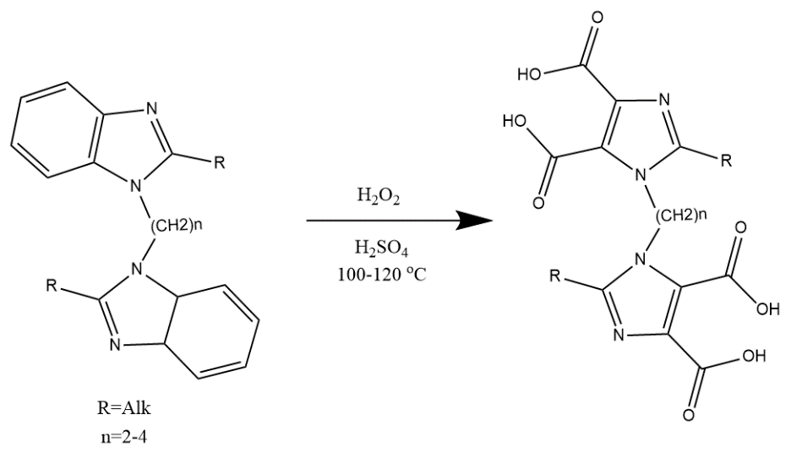
Схема 1. Синтез 2-алкил-ИДК

Таким образом, показано, что окисление бис-бензимидазолов пероксидом водорода является новым способом получения алкил-бис-4,5-ИДК.
Работа выполнена по госзаданию № 075-01135-22-00 Минобрнауки России.
Литература
1. Брусина М.А., Николаев Д.Н., Пиотровский Л.Б. // Изв.АН.Сер.хим. 2019. № 4. С. 671-680.

